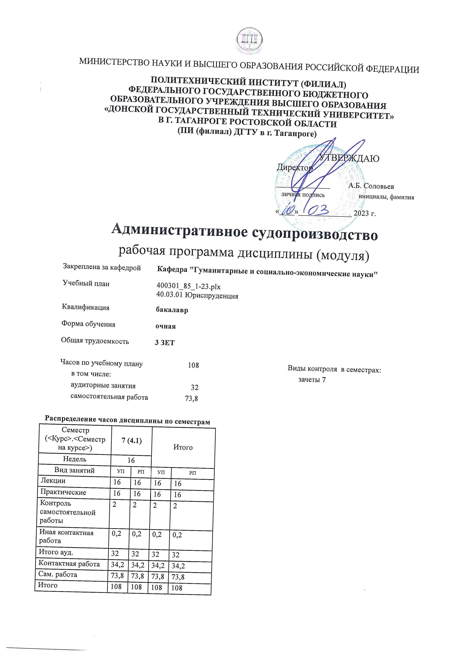
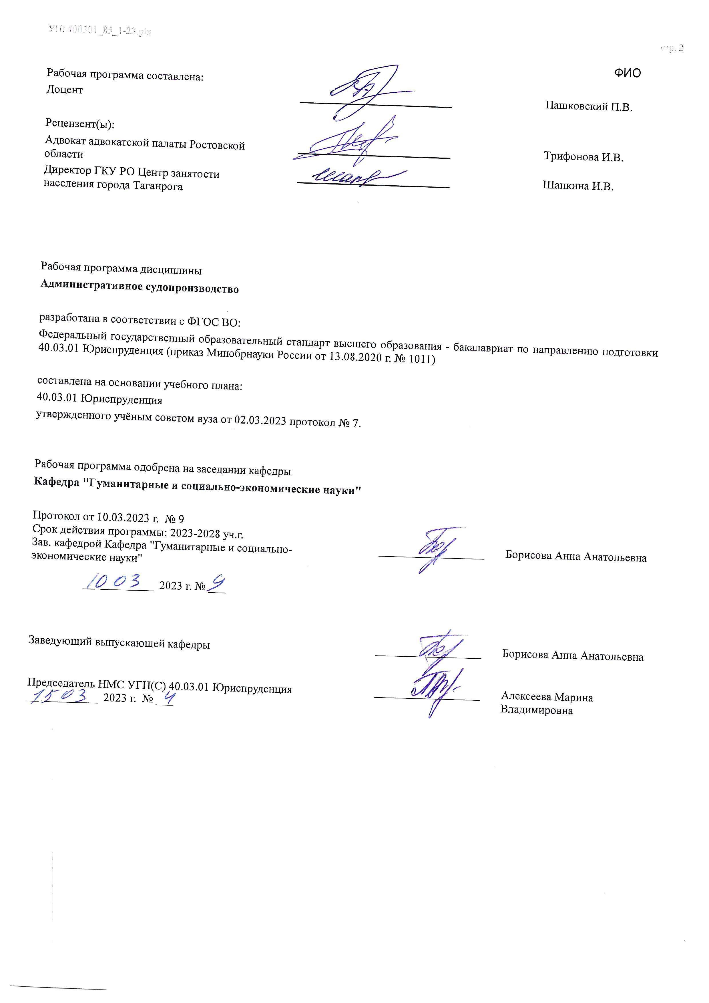

Визирование РП для исполнения в очередном учебном году
Председатель НМС УГН(С) 40.03.01 Юриспруденция __________________ Алексеева Марина
__ _________ ____г. № ___ Владимировна

Рабочая программа по дисциплине «Административное судопроизводство» проанализирована и признана актуальной для исполнения в ____ - ____ учебном году.
Протокол заседания кафедры «Кафедра "Гуманитарные и социально-экономические науки"» от __ _________ ____г. № ___

Зав. кафедрой ___________________ Борисова Анна Анатольевна

__ _________ ____г. № ___

1. ЦЕЛИ ОСВОЕНИЯ ДИСЦИПЛИНЫ (МОДУЛЯ)
1.1 | Цель освоения дисциплины «Административное судопроизводство» заключается в теоретическом и практическом изучении системы знаний об административно-процессуальных отношениях, возникающих в связи с разрешением административно-правовых споров, защитой прав и свобод, а также законных интересов граждан и организаций в публичном управлении.

2. МЕСТО ДИСЦИПЛИНЫ (МОДУЛЯ) В СТРУКТУРЕ ОБРАЗОВАТЕЛЬНОЙ ПРОГРАММЫ
Цикл (раздел) ОП: |  |  | Б1.О
2.1 | Требования к предварительной подготовке обучающегося:
2.1.1 | Гражданский процесс
2.1.2 | Уголовный процесс
2.1.3 | Административный процесс
2.1.4 | Гражданский процесс
2.1.5 | Уголовный процесс
2.1.6 | Административный процесс
2.2 | Дисциплины (модули) и практики, для которых освоение данной дисциплины (модуля) необходимо как предшествующее:
2.2.1 | Преддипломная практика
2.2.2 | Преддипломная практика
3. КОМПЕТЕНЦИИ ОБУЧАЮЩЕГОСЯ, ФОРМИРУЕМЫЕ В РЕЗУЛЬТАТЕ ОСВОЕНИЯ ДИСЦИПЛИНЫ
(МОДУЛЯ)
ОПК-2
Способен определять круг задач в рамках поставленной цели и выбирать оптимальные способы их решения, исходя из действующих правовых норм, имеющихся ресурсов и ограничений

ОПК-2.11: Применяет административно-процессуальные нормы в сфере судебного контроля за законностью и обоснованностью осуществления публичных полномочий, а также защиты нарушенных или оспариваемых прав,
свобод и законных интересов граждан и организаций в сфере административных правоотношений
Знать:
Уровень 1 |  | сущность, содержание основных понятий, категорий, конструкций, институтов административно- процессуального законодательства
Уровень 2 |  | виды и правовое содержание самостоятельных производств и административных процедур, входящих в состав административного процесса
Уровень 3 |  | особенности административно-процессуального законодательства при оказании публичной услуги или разрешении административно-правового спора
Уметь:
Уровень 1 |  | оперировать административно-правовыми понятиями и категориями
Уровень 2 |  | принимать правовые решения и совершать действия в точном соответствии с административно- процессуальным законодательством
Уровень 3 |  | представлять квалифицированные юридические заключения и консультации в сфере административно- процессуального регулирования
Владеть:
Уровень 1 |  | Навыками работы с актами административно-процессуального законодательства
Уровень 2 |  | Навыками разрешения правовых проблем и коллизий при реализации норм административно- процессуального права
Уровень 3 |  | анализа правоприменительной и правоохранительной практики в административно-процессуальной сфере
В результате освоения дисциплины (модуля) обучающийся должен
3.1 | Знать:
3.1.1 | предмет и метод административного судопроизводства;
3.1.2 | принципы, методы и функции государственного управления;
3.1.3 | правовой статус субъектов административного процесса;
3.1.4 | виды и содержание административных правоотношений;
3.1.5 | законодательство Российской Федерации в сфере: организации и деятельности исполнительных органов государственной власти; реализации административно-правового статуса граждан Российской Федерации и иностранных граждан и др.;
3.1.6 | административно-процессуальное законодательство;
3.1.7 | систему исполнительных органов государственной власти Российской Федерации, их полномочия;
3.1.8 | ключевые институты административного права, такие как: административный процесс, административная юстиция, административно-правовые режимы, административная ответственность и др.
3.2 | Уметь:

3.2.1 | дискутировать, отстаивать и выражать свои мысли;
3.2.2 | обосновывать свою точку зрения по административно-правовой проблематике, выражать свою позицию, обосновывать и защищать ее;
3.2.3 | анализировать юридические факты и возникающие в связи с ними правоотношения в сфере государственного управления;
3.2.4 | анализировать, толковать и правильно применять административно-правовые нормы;
3.2.5 | осуществлять правовую экспертизу нормативных правовых актов в сфере государственного управления;
3.2.6 | давать квалифицированные юридические консультации по административно-правовым вопросам;
3.2.7 | правильно составлять и оформлять юридические документы;
3.2.8 | выявлять обстоятельства, способствующие совершению административных правонарушений;
3.2.9 | планировать и осуществлять деятельность по предупреждению и профилактике административных правонарушений;
3.2.10 | применять знания, полученные в ходе изучения науки административного судопроизводства при освоении учебной дисциплины.
3.3 | Владеть:
3.3.1 | юридической терминологией в сфере государственного управления;
3.3.2 | навыками работы с административно-правовыми актами;
3.3.3 | основными навыками ситуационного правового анализа;
3.3.4 | навыками анализа правовых явлений, юридических фактов, правоотношений и правовых норм в сфере административного судопроизводства;
3.3.5 | навыками решения конкретных административных дел (досудебного и судебного) характера, а также участия в реализации иных видов административных производств.

4. СТРУКТУРА И СОДЕРЖАНИЕ ДИСЦИПЛИНЫ (МОДУЛЯ)
Код занятия | Наименование разделов и тем /вид занятия/ | Семестр / Курс | Часов | Компетен- ции | Литература | Интер акт. | Примечание
 | Раздел 1. Производство по делам административного судопроизводства
1.1 | Производство по делам  административного судопроизводства /Лек/ | 7 | 4 | ОПК-2.11 | Л1.1 Л1.2Л2.1  Л2.2Л3.1 Э1 | 0
1.2 | Производство по делам  административного судопроизводства /Пр/ | 7 | 4 | ОПК-2.11 | Л1.1 Л1.2Л2.1  Л2.2Л3.1 Э1 | 0
1.3 | Производство по делам  административного судопроизводства /Ср/ | 7 | 24 | ОПК-2.11 | Л1.1 Л1.2Л2.1  Л2.2Л3.1 Э1 | 0
 | Раздел 2. Процессуальные особенности рассмотрения дел в административном
2.1 | Общая характеристика Кодекса административного судопроизводства Российской Федерации /Пр/ | 7 | 6 | ОПК-2.11 | Л1.1 Л1.2Л2.1  Л2.2Л3.1 Э1 | 0
2.2 | Общая характеристика Кодекса административного судопроизводства Российской Федерации /Ср/ | 7 | 10 | ОПК-2.11 | Л1.1 Л1.2Л2.1  Л2.2Л3.1 Э1 | 0
2.3 | Общая характеристика Кодекса административного судопроизводства Российской Федерации /ИКР/ | 7 | 0,2 | ОПК-2.11 | Л1.1 Л1.2Л2.1  Л2.2Л3.1 Э1 | 0
2.4 | Принципы административного судопроизводства. Участники административного судопроизводства. /Ср/ | 7 | 25 | ОПК-2.11 | Л1.1 Л1.2Л2.1  Л2.2Л3.1 Э1 | 0
2.5 | Законная сила судебного решения. Обжалование судебных  постановлений в административном судопроизводстве /Ср/ | 7 | 14,8 | ОПК-2.11 | Л1.1 Л1.2Л2.1  Л2.2Л3.1 Э1 | 0
2.6 | Общая характеристика Кодекса административного судопроизводства Российской Федерации /Лек/ | 7 | 6 | ОПК-2.11 | Л1.1 Л1.2Л2.1 Л2.2Л3.1 | 0

 | Раздел 3. Принципы административного судопроизводства. Участники административного судопроизводства.
3.1 | Законная сила судебного решения. Обжалование судебных постановлений в административном судопроизводстве /Лек/ | 7 | 6 | ОПК-2.11 | Л1.1 Л1.2Л2.1  Л2.2Л3.1 Э1 | 0
3.2 | Законная сила судебного решения. Обжалование судебных постановлений в  административном судопроизводстве /Пр/ | 7 | 6 | ОПК-2.11 | Л1.1 Л1.2Л2.1  Л2.2Л3.1 Э1 | 0

5. ОЦЕНОЧНЫЕ МАТЕРИАЛЫ (ОЦЕНОЧНЫЕ СРЕДСТВА) для текущего контроля успеваемости, промежуточной аттестации по итогам освоения дисциплины
5.1. Контрольные вопросы и задания
- Понятие предмет и метод административного судопроизводства.
- Источники права административного судопроизводства.
- Принципы административного судопроизводства.
- Основание для отводов суда.
- Права сторон в административном судопроизводстве.
- Заинтересованные лица и их правовое положение. 7. Прокурор в административном судопроизводстве.
- Представитель в административном судопроизводстве.
- Подведомственность и подсудности дел в административном судопроизводстве.
- Виды подсудности в административном судопроизводстве.
- Сроки и расходы в административном судопроизводстве.
- Меры предварительной защиты в административном судопроизводстве.
- Меры принуждения в административном судопроизводстве.
- Административное исковое заявление.
- Возбуждение дела по административному иску.
- Извещения в административном судопроизводстве.
- Предварительное судебное заседание.
- Подготовка дела к судебному разбирательству.
- Особенности доказывания в административном судопроизводстве.
- Предмет доказывания в административном судопроизводстве.
- Относимость и допустимость доказательств в административном судопроизводстве.
- Виды доказательств в административном судопроизводсва
- Соглашение о примирении в административном судопроизводстве.
- Понятие примирительных процедур в административном судопроизводстве.
- Части судебного разбирательства и его порядок.
- Приостановления производства по административному делу.
- Оставление административного искового заявления без рассмотрения.
- Прекращение производства по административному делу.
- Протоколы суда по административному делу.
- Упрощенное (письменное) производство по административным делам.
- Понятие и виды судебных актов по административным делам.
- Составление судебного решения и требования к нему.
- Исправление недостатков судебного решения, дополнительное судебное решение, разъяснение судебного решения, законная сила и порядок е немедленного исполнения судебного решения.
- Особенности рассмотрения дел об оспаривании нормативно правовых актов.
- Требования к административно исковому заявлению об оспаривании нормативного акта.
- Процессуальный порядок судебного заседания по делу об оспаривании нормативного акта.
- Судебное решение по делу об оспаривании нормативного акта.
5.2. Темы письменных работ
- История возникновения административного судопроизводства.
- Административный иск в науке процессуального права.
- Система административного судопроизводства
- Тяжбенные и деликтные дела в административном судопроизводстве.
- Юридический факт в административном судопроизводстве.
- Реадмиссия в административном судопроизводстве.
- Принудительная госпитализация и права человека.
- Административный надзор и права человека.
- Принципы административного судопроизводства.
- Субъекты административного судопроизводства.

- Суд в системе административного судопроизводства.
- Место административного судопроизводства в системе права
5.3. Оценочные материалы (оценочные средства)
Материалы оценочных средств представлены в приложении 1 к РПД.
5.4. Перечень видов оценочных средств
Темы докладов ( эссе), перечень вопросов для практических занятий по темам, комплект задач, кейс-метод, вопросы для итогового контроля.

6. УЧЕБНО-МЕТОДИЧЕСКОЕ И ИНФОРМАЦИОННОЕ ОБЕСПЕЧЕНИЕ ДИСЦИПЛИНЫ (МОДУЛЯ)
6.1. Рекомендуемая литература
6.1.1. Основная литература
 | Авторы, составители |  | Заглавие | Издательство, год | Количество
Л1.1 | Никитин С. В. |  | Административное судопроизводство: Учебник  http://www.iprbookshop.ru/78303.html | Москва: Российский государственный университет правосудия, 2018 | ЭБС
Л1.2 | Бойцова Ирина  Сергеевна, Петухов  Николай  Александрович,  Туганов Юрий Николаевич |  | Административное судопроизводство: Учебное пособие  https://znanium.com/catalog/document?id=397467 | Российский государственный университет правосудия,  2021 | ЭБС
6.1.2. Дополнительная литература
 | Авторы, составители |  | Заглавие | Издательство, год | Количество
Л2.1 | Давыдова Н. Ю., Черепова И. С. |  | Административное право: Учебное пособие  http://www.iprbookshop.ru/71000.html | Саратов: Ай Пи Эр Медиа, 2018 | ЭБС
Л2.2 | Афанасьев С.Ф.,  Баулин О.В.,  Лукьянова И.Н.,  Опалев Р.О.,  Михайлов С.М.,  Раскатова Н.Н., Фокина М.А., Юдин А.В., Юсупов Т.Б. |  | КУРС ДОКАЗАТЕЛЬСТВЕННОГО ПРАВА:  ГРАЖДАНСКИЙ ПРОЦЕСС. АРБИТРАЖНЫЙ  ПРОЦЕСС. АДМИНИСТРАТИВНОЕ  СУДОПРОИЗВОДСТВО: Курс  https://www.iprbookshop.ru/94593.html | под редакцией М. А. Фокиной. — 2-е изд. — Москва : Статут, 2019 | ЭБС
6.1.3. Методические разработки
 | Авторы, составители |  | Заглавие | Издательство, год | Количество
Л3.1 | Сапожникова,А.Г. |  | Руководство для преподавателей по организации и планированию различных видов занятий и самостоятельной работы обучающихся Донского государственного технического университета :  методические указания  https://ntb.donstu.ru/content/rukovodstvo-dlya- prepodavateley-po-organizacii-i-planirovaniyu | Ростов-на-Дону,ДГТУ, 2018 | ЭБС
6.2. Перечень ресурсов информационно-телекоммуникационной сети "Интернет"
Э1 | ЭБС "Научно-техническая библиотека ДГТУ" (https://ntb.donstu.ru), ntb.donstu.ru
6.3.1 Перечень программного обеспечения
6.3.2 Перечень информационных справочных систем
6.3.2.1 | http://www.consultant.ru/ - СПС "Консультант Плюс"
6.3.2.2 | http://e.lanbook.com - ЭБС «Лань»
6.3.2.3 | http://www.biblioclub.ru - ЭБС «Университетская библиотека online»
6.3.2.4 | www.znanium.com - ЭБС «ZNANIUM.COM»
6.3.2.5 | http://ntb.donstu.ru/ - Электронно-библиотечная система НТБ ДГТУ
6.3.2.6 | http://elibrary.ru/ - Научная электронная библиотека eLIBRARY.RU
7. МАТЕРИАЛЬНО-ТЕХНИЧЕСКОЕ ОБЕСПЕЧЕНИЕ ДИСЦИПЛИНЫ (МОДУЛЯ)
Специальные помещения представляют собой учебные аудитории для проведения всех занятий по дисциплине, предусмотренных учебным планом и содержанием РПД. Помещения укомплектованы специализированной мебелью и техническими средствами обучения согласно требованиям ФГОС, в т.ч.:
7.1 |  | Учебный зал судебных заседаний
7.2 |  | для проведения учебных занятий, предусмотренных программой бакалавриата.
7.3 |  | Герб РФ, место для судебного состава, трибуна для выступления, мебель для участников, «клетка» для подсудимых, одежда судьи (судейская мантия, судейский молоток)
7.4 |  | Технические средства обучения (проектор, ноутбук , экран), СЕНСОРНАЯ LCD-ДОСКА К Series 55 inches LED  Multi Touch screen
7.5

8. МЕТОДИЧЕСКИЕ УКАЗАНИЯ ДЛЯ ОБУЧАЮЩИХСЯ ПО ОСВОЕНИЮ ДИСЦИПЛИНЫ (МОДУЛЯ)
Практические занятия являются существенной составляющей учебного процесса. Цель занятий состоит в уяснении, усвоении и закреплении студентами теоретических знаний. На практических занятиях студенты учатся творчески мыслить, аргументировать и отстаивать свою позицию, правильно и доходчиво излагать свои мысли перед аудиторией, овладевать культурой речи, юридической терминологией.
План занятия содержит перечень теоретических вопросов, выносимых на обсуждение, и практические задания в виде самостоятельной работы.
Прежде чем приступить к выполнению практических заданий, необходимо внимательно изучить конспект лекции, соответствующий раздел учебника, специальную литературу по предлагаемому перечню вопросов. Иными словами, необходимо хорошо знать теорию вопроса, который является предметом рассмотрения на практических занятиях.
Изучив условие задания для самостоятельной работы, следует обратиться к материалу для ее решения. Значительное число заданий ориентировано на анализе процессуально правовых норм изложенных в гражданском процессуальном кодексе
Российской
Федерации. Для этой цели у студента должен быть собственный текст ГПК РФ, чтобы имелась возможность обрабатывать ее материал, делать необходимые пометки, приносить с собой на практическое занятие. С текстами других нормативных правовых актов можно ознакомиться через справочно-правовую систему «Гарант» или «Консультант Плюс», либо отыскать в сети Интернет на официальных сайтах государственных органов или иных организаций. Перечень актов, необходимых для решения заданий дается в разделе рекомендованной литературы.
Кроме того, подготовка к практическому занятию должна найти отражение в записях. Поэтому для практических занятий рекомендуется завести отдельную тетрадь, в которой будут фиксироваться конспекты ответов на вопросы занятия, обоснованное решение задач, ответы на тесты и другие записи.
При подготовке к практическому занятию следует чаще обращаться к нормам гражданского процессуального законодательства.
В ходе практического занятия в первую очередь студенты обсуждают теоретические вопросы. Затем учащиеся сообщают варианты выполненных заданий самостоятельной работы с соответствующей аргументацией и обоснованием ссылками на законодательство, которые коллективно обсуждаются в порядке свободной дискуссии.
Выступление на занятии должно удовлетворять следующим требованиям:
1) четкое изложение теории рассматриваемого вопроса, анализ его основных положений; 2) выдвигаемые теоретические положения должны подкрепляться практическими примерами;
3) завершать ответ должны собственные выводы студента.
Важно, чтобы каждый студент стремился к активному участию в обсуждении проблем и решении задач, чтобы в ходе практического занятия не осталось непонятных вопросов. На практическом занятии преподаватель может дать новые дополнительные задачи, которые необходимо решить здесь же, и тем самым проверить, насколько глубоко освоены теоретические вопросы по теме и нормативный материал.
Итогом практического занятия является краткий тест-контроль на закрепление полученных знаний. Следует внимательно слушать вступительное и заключительное слово руководителя практического занятия, все его замечания. Наиболее важные из них полезно записать. В рамках инклюзивного образования предусмотрена возможность выполнение заданий и отработка материалов практических занятий, как в письменной, так и устной
форме с возможностью их предоставления преподавателю в дистанционном режиме, а также проведение индивидуальных консультаций по каждой изучаемой теме.

